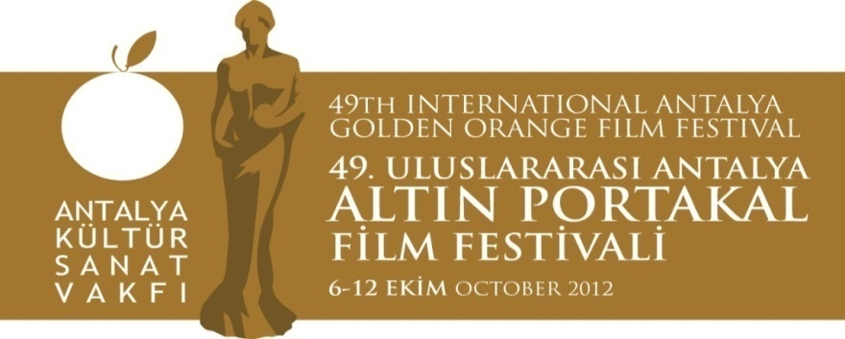
27. 09. 2012
BASIN BÜLTENİ
Portakal’ın Açılışı Ömür Gedik’le
Sinema yazarı – müzisyen Ömür Gedik, 49. Altın Portakal Film Festivali’nin açılışında film şarkılarını seslendirecek.
NTV’den canlı yayınlanacak olan gecede Ezra Tuba Çetin imzalı üç farklı kostümle sahne alacak olan Ömür Gedik, geçmişten bugüne yerli ve yabancı film müziklerini izleyicilerle buluşturacak.
Her şarkı öncesinde ait olduğu filme dair küçük bilgiler verip, barkovizyonda o filmlerin görüntülerini paylaşacak olan Gedik’in programı üç ayrı bölümden oluşuyor.
İlk bölümde “Buruk Acı”dan “Sevemedim Kara Gözlüm”e, Yeşilçam şarkıları yer alıyor.
“Yabancı Filmlerden” bölümünde Evita, Mamma Mia ve Ghost Busters gibi filmlerden şarkılar yer alıyor.
Yeni dönem Türk filmlerine yer verilecek olan üçüncü bölümde ise “Veda” filminden “Manastırın Ortasında”, “Av Mevsimi”nde Cem Yılmaz’ın seslendirdiği “Hayde”, Yılmaz Güney’in aynı adlı filmindeki Melike Demirağ şarkısı “Arkadaş” gibi eserler bulunuyor.
6 kişilik bir orkestra ile sahneye çıkacak olan Gedik, gecenin tüm gelirini kurucusu ve başkanı olduğu Hayvanları Çaresizlikten ve İlgisizlikten Koruma Derneği’ne (HAÇİKO) bağışlayacak.
Sinema ve müzik aşığı
Sinema ve müzik aşığı Ömür Gedik, altı yıl çok sesli rock müzik yapan "Mavi Topluluk" ile çalıştı; çok sayıda konsere imza attı. Atatürk Kültür Merkezi’nde Devlet Senfoni Orkestrası’yla konsere çıkan Gedik, müzik çalışmalarına AG34 Akapella Korosu ve Ladies and Gentleman’la devam etti.
Boğaziçi Üniversitesi İngiliz Filolojisi'nden mezun olan Gedik, mezuniyet sonrası Sabah dergi grubunda muhabir olarak çalışmaya başladı. 1993′te Hürriyet’e geçti ve gazetenin eklerinde muhabirliğe devam etti. Hürriyet grubundan Focus Dergisi’nin yazı kurulunda yer aldı. Bir dönem Boğaziçi Üniversitesi Hazırlık Bölümü’nde okutmanlık yapan Ömür Gedik 1999 yılında Hürriyet Kültür Sanat Servisi’nde görev yapmaya başladı.
İngiltere’de sinema kurslarına katılan Gedik, Londra’dan dönünce gazetenin sinema sayfalarını hazırlamaya başladı. Televizyonculuğa 2004′te başlayan Gedik, TV8′de sinema içerikli Stüdyo programını hazırladı ve sundu. 2005′ten itibaren Kanal D’de yayınlanan ve ekranların en çok izlenen sinema programı Cinemania’yı hazırlayıp sundu. Hayvan haklarıyla ilgili çalışmalarıyla da tanınan Gedik, Hürriyet gazetesinde sinema yazıları yazmaya devam ediyor.
Bilgilerinize sunar, iyi çalışmalar dileriz.

www.altinportakal.org.tr
twitter.com/49altinportakal
facebook.com/altinportakalfilmfestivali
vimeo.com/altinportakal
gplusid.com/altinportakal

Akgün Keskin Sakarya
Antalya Büyükşehir Belediyesi ve
AKSAV Basın Danışmanı

Detaylı bilgi için:
Esin Tatlav
Tel: 0 212 297 60 32 – 0530 497 91 97
E-mail : esin.tatlav@aksav.org.tr
Yeliz Palak
Tel: 0 212 297 60 32 – 0530 222 49 34
E-mail : yeliz.palak@aksav.org.tr
Mustafa Koç
Tel: 0242 238 54 44 – 0533 563 82 69
E-mail : info@aksav.org.tr
basin@aksav.org.tr

